## 2.5 Případové studie vyhodnocení čerpacích zkoušek

Obsahem této části práce je praktická ukázka vyhodnocení reálných dat čerpacích zkoušek s využitím aplikačního programu RadFlow. Tento text může také posloužit jako návod pro zájemce o praktické využití programu. Zde bych rád poděkoval firmě Vodní zdroje a.s. za poskytnutí datových sad měření a poskytnutí popisných informací k čerpacím zkouškám. Hlavním cílem analýzy dat je stanovení základních hydraulických charakteristik prostředí v podobě transmisivity a storativity. K tomu účelu bylo nezbytné provést také měření na pozorovacím objektu v průběhu čerpacích zkoušek. Pořízená data snížení hladiny podzemní vody po vynesení do grafu vykazují charakteristický průběh (dvě přímkové části), který naznačuje přítomnost dodatečných odporů a vliv vlastního objemu vrtu. Tento průběh je možné pozorovat díky velmi krátkému časovému intervalu odečtu snížení hladiny (nejlépe v sekundovém intervalu) na čerpaném objektu. Stanovení parametrů reálného vrtu je také nedílnou součástí zde prezentovaného vyhodnocení dat. Tomu však předchází určení koeficientů transmisivity a storativity zvodnělé vrstvy, pomocí výše popsané Jacobovy semilogaritmické metody přímky. Následně tyto základní charakteristiky použijeme ke stanovení parametrů reálného vrtu z analytického předpisu pro bezrozměrné snížení hladiny podzemní vody v homogenním a izotropním kolektoru s najatou hladinou, storativitou vrtu a dodatečnými odpory dle Agarwal et al. (1970). Bylo prokázáno, že zanedbání parametrů reálného vrtu může vést desinterpretaci výsledků čerpací zkoušky a následné znehodnotit navazující činnosti, do kterých hodnoty vstupují. Dále jsou tyto parametry předpokladem pro získání relevantní informace o stavu vrtu s možností sledování vývoje kolmatace vrtu v kontextu návrhu možné regenerace vrtného objektu.

### 2.5.1. Čerpací zkoušky před regenerací, lokalita Bela Crkva

Zde bude prezentován postup zpracování dat z čerpací zkoušky včetně vyhodnocení parametrů skutečného vrtu. Tento postup může být chápán jako návod pro zpracování dat z hydrodynamických zkoušek v praxi. Následně je prezentováno zhodnocení provedené regenerace vrtu a její výsledky za pomocí charakteristik skutečného vrtu.

**Základní popis zájmového území**

V rámci koncepce zásobování pitnou vodou municipality Bela Crkva, Republika srbská bylo provedeno několik čerpacích zkoušek v okolí lokality Strza. Hlavním cílem bylo posílení managementu vodních zdrojů a hygienické situace obyvatel dané oblasti. Oblast a její okolí je charakteristická chladnějším klimatem, které je specifické dlouhým a teplým létem a chladnější zimou se sněhovými přeháňkami. Čerpací zkoušky byly provedeny na kolektoru v oblasti Strza východně od provincie Vojvodina. Detail zájmového území ukazuje obrázek č. 17. Celkem se v oblasti nacházejí tři vrty označené B1, B3 a B6. Zde je prezentováno vyhodnocení hydraulických parametrů pro vrty označené jako B3 a B6, na vrtu B1 byla provedena pouze krátkodobá čerpací zkoušky, tudíž nelze stanovit parametr transmisivity pomocí Jacobovy semilogaritmické metody přímky. Z toho důvodu jsou data z vrtu B1 z analýzy vyřazeny.

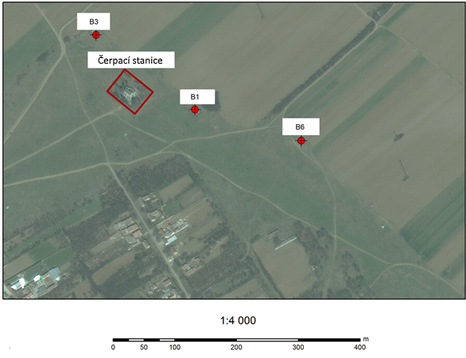

*Obr.: 17. Mapa lokalizace vrtů s čerpací stanicí oblasti Bela Crkva, Republika srbská*

Mocnost zvodně činí 120 metrů pro oba zkoumané objekty B3 a B6. Vrty jsou vrtány průměrem 32 cm a čerpaná vydatnost činila 14x10-3 m3/s, taktéž pro oba vrty. Snížení hladiny podzemní vody vlivem čerpání bylo zaznamenáváno s velmi krátkým intervalem hned od počátku čerpání, což zaručuje možnost vyhodnocení parametrů reálného vrtu z prvního přímkového úseku snížení. Hydrogeologická poměry vrt B3 a B6 jsou znázorněny na obrázku č. 18, detailní popis je přiložen v příloze.

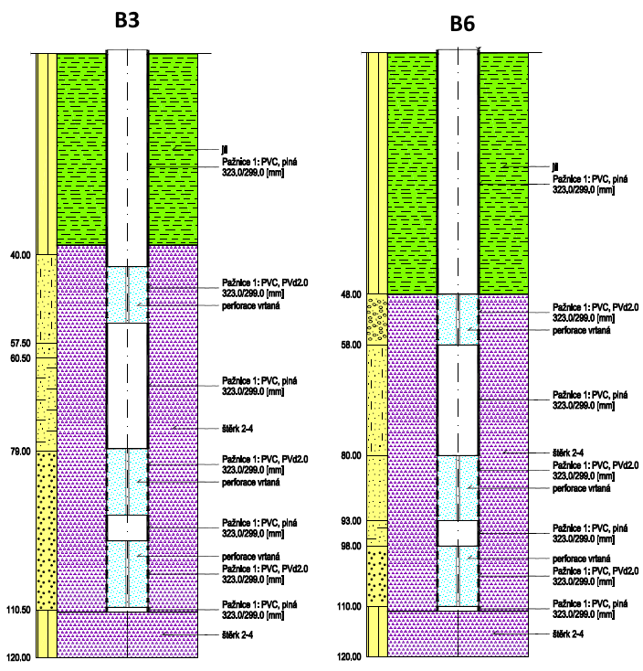

*Obr.: 18. Geologický popis hornin a zemin vrtů B3 a B6 (poskytli Vodní zdroje a.s., vytvořeno pomocí programu GeProDo)*

**Vyhodnocení čerpací zkoušky**

Stanovení základních parametrů hydraulického prostředí v podobě trasmisivity a storativity zvodně se provádí na datech snížení hladiny podzemní vody za nestacionárního režimu proudění, které jsou zaznamenány od počátku konstantního odebíraného množství. Pro validitu pořízených dat je nutné zajistit předpoklad, že nedocházelo v průběhu čerpací zkoušky k dotaci zvodně prostřednictvím propustné vrstvy na hranici kolektoru nebo jiným způsobem k dodatečnému zásobování vodou. V opačném případě, když dochází k ovlivnění čerpací zkoušky skrze hraniční propustné vrstvy, tak není možné data vyhodnotit pomocí zde popsaných metod vyhodnocení. Jak si můžeme všimnout na obrázku č. 19, který reprezentuje závislost snížení hladiny podzemní vody na pozorovaném objektu, graf sw(t) charakterizují dva přímkové úseky. Jejich výskyt indikuje vliv dodatečných odporů a storativity vrtu na průběh hydrodynamické zkoušky, první přímková část vykazující větší sklon snížení, daný větším snížení hladiny podzemní vody na odběrném vrtu než výpočtové snížení v dokonalém vrtu, kde je vliv dodatečných odporů zanedbán.

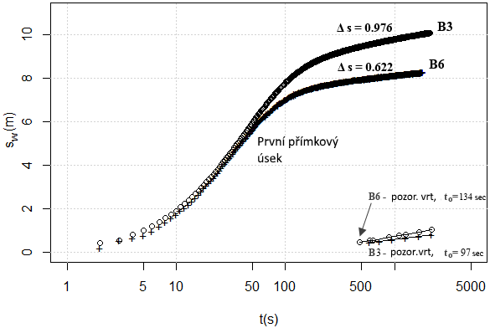

*Obr.: 19. Snížení hladiny podzemní vody ve vrtu B3 a B6 s hodnotami snížení na pozorovacích objektech.*

Základní vlastnosti zvodnělého prostředí transmisivita a storativita byly vyhodnoceny pomocí Jacobovy semilogaritmické metody přímky pro neustálené proudění podzemní vody z druhé přímkové části grafu snížení hladiny. Sklon grafu sw(t) druhého přímkového úseku nabýval hodnoty Δs = 0.976 m pro vrt B3 respektive 0.622 m pro vrt B6 odebírané množství činilo Q =14 x 10-3 m3/s pro obě čerpací zkoušky. Hodnota transmisivity horninového prostředí byla určena z předpisu:

Hodnota transmisivity zvodně byla stanovena na 0.00263 m2/s pro vrt B3 a 0.00412 m2/s pro vrt B6. Hydraulické vodivost definované jako poměr transmisivity a mocnosti zvodnělé vrstvy je obsažena v tabulce č. 1. Hodnota hydralické vodivosti koresponduje s převážné písčitým prostředím, které je charakteristické pro tuto oblast, kde byly čerpací zkoušky zhotoveny.

Stanovení storativity zvodně předchází určení koeficientu transmisivity a potřeba měření snížení alespoň na jednom pozorovacím vrtu vlivem odběru vody na zkoumaném vrtu. Průsečík přímky snížení na pozorovacím vrtu s časovou osou označujeme jako *t0*a vzdálenost pozorovacího objektu označujeme jako *r*. Koeficient storativity je pak určen předpisem:

Pro vyhodnocení parametrů reálného vrtu v podobě dodatečné odpory a vlastního objem vrtu je nutné oba tyto základní parametry znát. Analytický předpis pro bezrozměrné snížení hladiny *swd* podzemní vody v homogenním a izotropním kolektoru s najatou hladinou, storativitou vrtu a dodatečnými odpory (dle Agarwal et al., 1970) byl popsán v teoretické části práce. Tento analytická vztah je vyjádřen v bezrozměrných jednotkách, z toho důvodu je nezbytné naměřené hodnoty snížení převést na bezrozměrné veličiny, bezrozměrné snížení je definováno (*sw* je snížení na vrtu [L]):

Bezrozměrný čas definuje vztah:

kde *rw*poloměr odčerpávaného vrtu [L].

Vykreslením grafu závislosti bezrozměrného snížení a času v semi-logaritmickém měřítku získáme charakteristický sigmoidní tvar křivky, signalizující vliv parametrů reálného vrtu (obrázek č. 20).

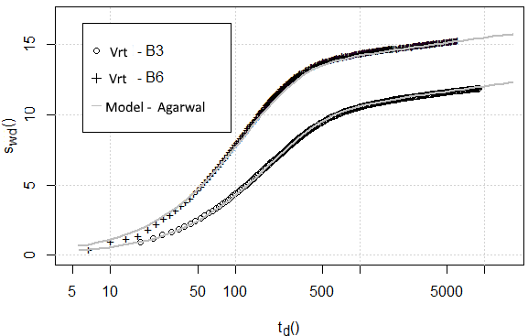

*Obr.: 20. Bezrozměrného snížení hladiny podzemní vody v semi-logaritmickém měřítku a analytická funkce popisující snížení na reálném vrtu dle Agarwal et al., 1970.*

Postup vyhodnocení koeficientů dodatečných odporů a storativity vrtu vycházel z optimalizace těchto parametrů v modelové funkci ve smyslu nalezení co nejlepší shody mezi terénními daty a hodnotami modelu. Samotné optimalizaci předchází potřeba převodu dat snížení na bezrozměrné veličiny. Výsledky analýzy ukazuje tabulka č. 1, odečet parametrů reálného vrtu byl proveden při hodnotě koeficientu Nash-Sutcliffe 0.996 pro data z vrtu B3 a 0.992 pro vrt B6, což prokazuje excelentní shodu. Hodnota dodatečného snížení vody ve vrtu vlivem dodatečných odporů *sw*pro ustálené proudění je definována vzorcem:

*Tabulka č. 1. Hydraulické parametry z čerpací zkoušky u Bela Crkva, Republika Srpská. Nash-Sutcliffe koeficient (Ens) ukazuje perfektní shodu terénním dat a modelu.*

|  |  |  |
| --- | --- | --- |
| **Parametry** | **vrt - B3** | **vrt - B6** |
| Mocnost zvodně *b* [m] | 57 | 35 |
| Transmisivita zvodně *T* [m2/s] | 0.00263 | 0.00412 |
| Hydraulická vodivost *K* [m/s] | 4.61 x 10-5 | 1.17 x 10-4 |
| Vzdálenost pozorovacího vrtu *r* [m] | 5 | 5 |
| *t0*[sec] | 97 | 134 |
| Storativita zvodně *S* | 0.023 | 0.0496 |
| Poloměr odčerpávaného vrtu *rw*[m] | 0.161 | 0.157 |
| Dodatečné odpory *W* [-] | 7.05 | 10.5 |
| Storativita vrtu *Cd* [-] | 17.5 | 8.5 |
| Snížení způsobené dodateč. odpory *sw* [m] | 5.973 | 5.679 |
| *Ens* | 0.996 | 0.992 |

### 2.5.2. Čerpací zkoušky po regeneraci vrtu B6, lokalita Bela Crkva

V následujícím textu je vyhodnocena čerpací zkouška z oblasti Bela Crkva vrt B6 po provedené regeneraci vrtu. Mechanicko-chemické regenerace vodárenského jímacího vrt B6 v katastru obce Straža byly provedeny v průběhu roku 2015, zpracovatelem byla firma VODNÍ ZDROJE, a.s. a účelem prací bylo zkapacitnění vodovodu Bela Crkva. Chemická regenerace vrtu byla prováděna pomocí aplikace chlornanu sodného a látky Syntron B, celková doba aplikace chemických látek byla 12 hodin v klidové režimu, pro optimální efektivitu chemické reakce. Mechanická část regenerace vrtu byla prováděna kombinací tlakových rázů a obrušováním vnitřní čísti výstroje vrtu. Výsledky regeneračního procesu jsou znázorněny pomocí kamerové zkoušky na obrázcích číslo 21. a 22. Na snímku je patrná značná kolmatace vrtu B6 před provedením regenerace, kolmatace je převážně způsobena kombinací bakteriálního nárůstu a vysrážení železitých vloček. Vrt B6 byl čištěn přerušovaným airliftem, při vynášení směsi vody a vzduchu byl zjištěn značný zákal. Nepřítomnost pískové složky na konci čištění signalizoval úspěšný zásah.

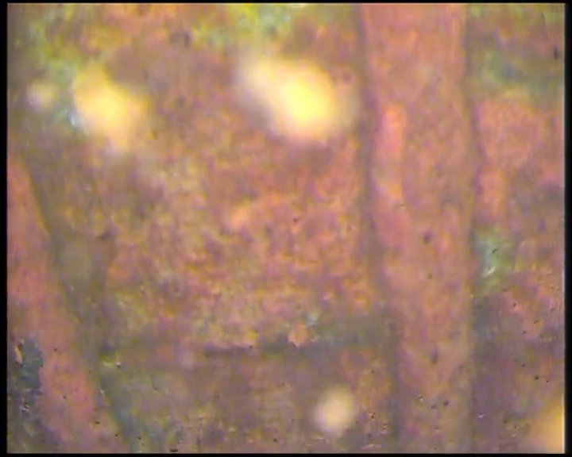

*Obr.: 21. Snímek perforovaného úseku vrtu B6 před regenerací*

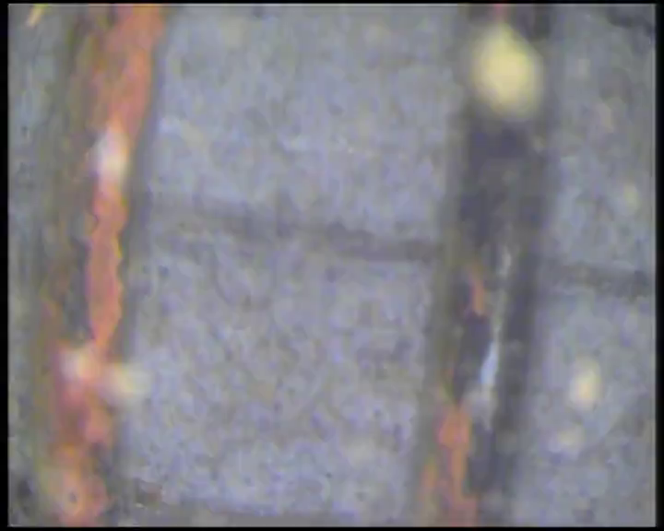

*Obr.: 22. Snímek perforovaného úseku vrtu B6 po regeneraci*

**Vyhodnocení čerpací zkoušky**

Po provedené regeneraci vrtu B6 došlo k opětovnému vyhodnocení základních parametrů hydraulického prostředí v podobě trasmisivity a storativity zvodně zkouška byla provedena za nestacionárního režimu proudění. Následně došlo ke stanovení hodnot koeficientů dodatečných odporů a koeficientu storativity vrtu pro zhodnocení provedené regenerace vrtu. Pro zachování co největší relevance výsledků analýzy ve smyslu finálního porovnání byly použité stejné metody vyhodnocení dat čerpací zkoušky před a po regeneraci vrtu. Pro úplnost zde uvedu použité metody, stanovení transmisivity a storativity zvodně bylo provedeno pomocí Jacobovy metody přímky a stanovení parametrů reálného vrtu vycházelo z optimalizace parametrů pomocí analytické funkce dle Agarwal et al., 1970. Výsledky čerpací zkoušky jak můžeme vidět na obrázku č. 23, opět vykazují charakteristický tvar vypovídající o přítomnosti a vlivu koeficientů reálného vrtu na průběh čerpací zkoušky.

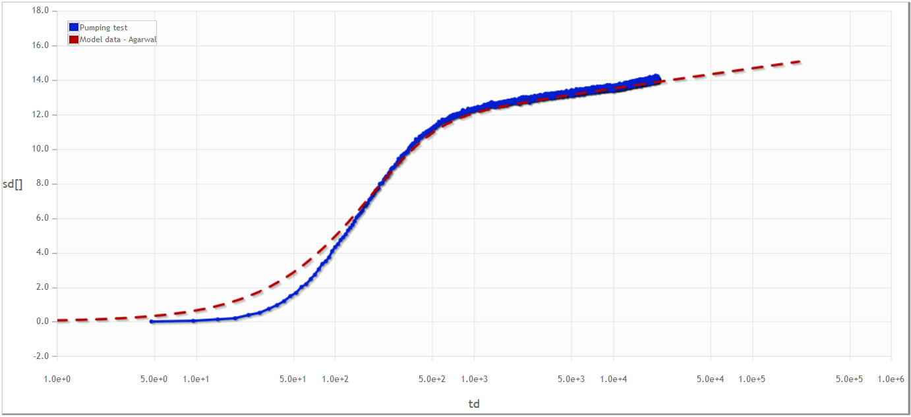

*Obr.: 23. Stanovení koeficientů reálné vrtu v prostředí programu RadFlow.*

**Zhodnocení provedené regenerace vrtu B6 na základě parametrů dodatečných odporů.**

Provedení opětovné hydrodynamické zkoušky po regeneraci na vrtu B6 prokázalo kladný vliv na snížení odporových parametrů vrtu. Pokles hladiny před provedením regenerace vrtu při čerpaném množství 0.014 m3/s dosáhl na konci 8.29 m a snížení způsobené dodatečnými odpory vyhodnocené vyšlo 5.679 m. Hodnota parametru dodatečných odporů činila 10.5. Po regeneraci s přihlédnutím na čerpané množství vody vychází mírné zlepšení odporových parametrů. Konkrétně hodnota snížení způsobené dodatečnými odpory je 3.617 m a celkové snížení hladiny podzemní vody činilo 6.5 m. Samotný koeficient dodatečných odporů byl snížen z původních 10.5 na hodnotu 8.3, což odpovídá snížení o 21% z původní hodnoty. S přihlédnutím k výše uvedeným skutečnostem lze provedený regenerační proces označit na úspěšný, toto konstatování dále potvrzují přiložené obrázky 21. a 22., kde je vidět zásadní rozdíl v pořízeným záznamech kolmatace vrtů z provedené kamerové zkoušky.

*Tabulka č. 2. Hydraulické parametry čerpacích zkoušek provedených na vrtu B6 před a po regeneračním zásahu.*

|  |  |  |
| --- | --- | --- |
| **Parametry** | **vrt – B6 po reg.** | **vrt - B6 před reg.** |
| Čerpaná vydatnost [m3/s] | 0.0118 | 0.014 |
| Mocnost zvodně *b* [m] | 35 | 35 |
| Transmisivita zvodně *T* [m2/s] | 0.00431 | 0.00412 |
| Hydraulická vodivost *K* [m/s] | 1.23 x 10-4 | 1.17 x 10-4 |
| Vzdálenost pozorovacího vrtu *r* [m] | 5 | 5 |
| *t0*[sec] | 90 | 134 |
| Storativita zvodně *S* [-] | 0.0355 | 0.0496 |
| Poloměr odčerpávaného vrtu *rw*[m] | 0.1615 | 0.157 |
| Dodatečné odpory *W* [-] | 8.3 | 10.5 |
| Storativita vrtu *Cd* [-] | 14 | 8.5 |
| Snížení způsobené dodateč. odpory *sw* [m] | 3.617 | 5.679 |
| *Ens* | 0.953 | 0.992 |

### 2.5.3. Čerpací zkoušky, lokalita Veletov

Cílem zde prezentovaného postupu vyhodnocení čerpací zkoušky je určení koeficientů skutečného vrtu a následné odvození stavu kolmatace vrtů. Tento zde zdokumentovaný příklad lze označit jako možný přístup vyhodnocení krátkodobých čerpacích zkoušek v kontextu přípravy a správného načasování regenerace vrtu. Všechny zde provedené analýzy byly provedeny pomocí aplikačního programu RadFlow.

**Základní popis lokality**

V rámci možného využití pro budoucí potřeby zásobování pitnou vodou byly provedeny poblíž obce Veletov v okrese Kolín čerpací zkoušky dne 22.2.2016 včetně kamerových zkoušek. Zájmová lokalita se nachází v mírně teplé klimatické oblasti s charakteristickým dlouhým, suchým létem a krátkou zimou s velmi krátkým trváním sněhové pokrývky. Průměrná roční teplota se pohybuje mezi 8-9 °C a dlouhodobí roční úhrn srážek je okolo 600 mm. Oblast se nachází v Českém masivu, podloží zkoumané lokality je tvořeno turonskými a písčitými slínovci s překryvem kvartérními říčními sedimenty s mocností 14 -15 m. Detailní hydrogeologická dokumentace vrtu KV-2 a KV-9 jsou obsaženy v příloze D a E. Oba vrty byly vrtány průměrem 162 cm do hloubky 5 m, dále navazuje průměr 135 cm, tento průměr pokračuje až na dno vrtu. Obsyp u obou vrtů je dvojitý, vnější obsyp má frakci 2–4 mm a vnitřní obsyp má frakci 8-16 mm. Vrty jsou v oblasti plné výstroje vystrojeny ocelí o vnějším průměrem 426 mm. Vrt KV-9 byl navíc v minulosti převystrojen na nižší průměr. Informace o této skutečnosti však nebyly v archivních datech k dispozici. Z terénního šetření je patrné, že byl vrt KV-9 upraven na ocelovou výstroj o vnějším průměru 225mm.

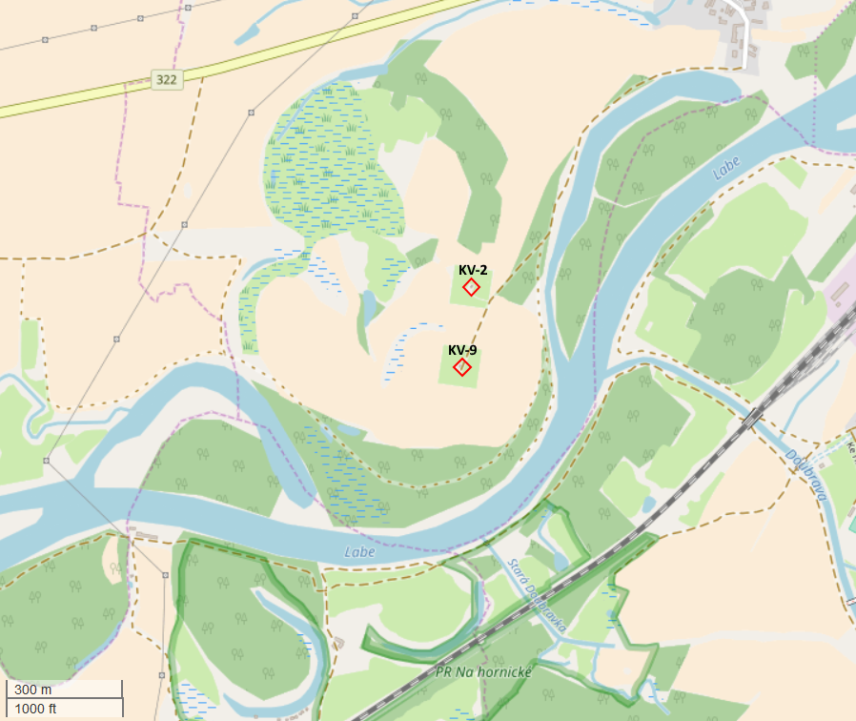

*Obr.: 24. Zkoumaná lokalita Veletov, vrt* KV *-2 a* KV *-9 (zdroj: https://www.openstreetmap.org)*

Sledovaná oblast byla v minulosti dobře prozkoumána z důvodu potřeby zásobování pitnou vodou oblast Kolínska. Kvartérní kolektor má přímou souvislost s povrchovým tokem Labe, které je vzdáleno jen několik desítek metrů od zkoumaných vrtů.

Dále byla na vrtech provedená kamerová zkouška za použití speciální kamery, která je určená pro prohlídku vrtaných objektů. Výsledkem kamerových zkoušek na vrtu KV -2 bylo zjištění velmi nízké viditelnosti. Způsobené velkým množství vznášejících částic, korespondující se silným nárůstem rzi, bakterií a jejich metabolitů. S ohledem na množství zákalu nebylo od hloubky 11 m možné dále v kamerovém průzkumu pokračovat. Naproti tomu vrt KV -9 vykazoval velmi dobrou viditelnost. Inkrustace je patrná v oblasti perforace vrtu a dále v hloubce 13 – 14 m. Výsledky kamerových zkoušek jsou přiloženy viz. obrázek č. 25. a 26.



*Obr.: 25. Snímek z kamerové prohlídky na vrtu* KV *-2*



*Obr.: 26. Snímek z kamerové prohlídky na vrtu* KV *-9*

**Vyhodnocení čerpací zkoušky**

Hlavním cílem zde prezentované hydrodynamické zkoušky je posouzení stavu kolmatace vrtů pomocí parametru dodatečných odporů. K tomu účelu byla na sledovaném vrtu provedena krátkodobá čerpací zkouška. Celková doba trvání čerpání na vrtu KV -2 byla 64.6 min a na vrtu KV -9 31.23 min. Vzhledem ke krátké době odběru nedošlo k pozorování snížení hladiny podzemní vody na pozorovacím vrtu, z toho důvodu nemohla být z výsledků určena hodnota storativita zvodně s využitím metody Jacobovy semilogaritmické aproximace. S ohledem na historické hydrogeologické průzkumy byla hodnota storativity zvodně převzata z dříve provedených čerpacích zkoušek, kde byl tento parametr stanoven. Při určování koeficientů skutečného vrtu budeme zde vycházet z předpokladu, že v horninovém prostředí dochází k minimálním změnám ve středně dlouhém časovém intervalu (archivní data čerpacích zkoušek se datují rokem 1984).

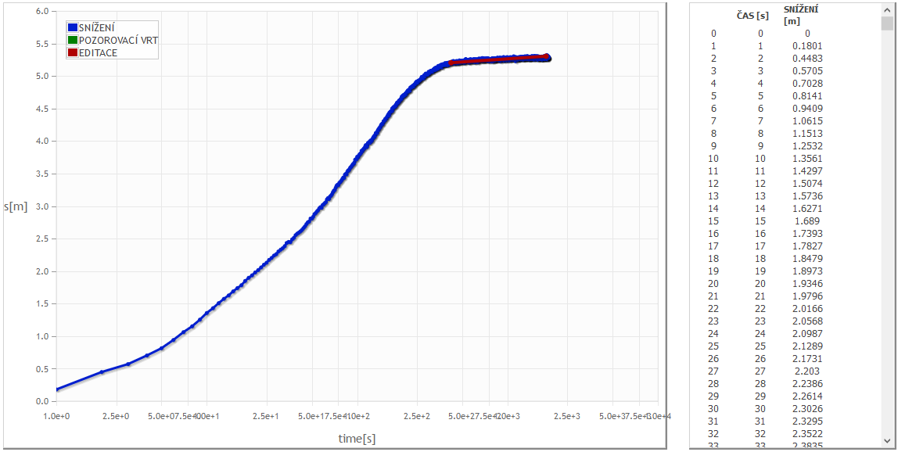

*Obr.: 27. Vyhodnocení transmisivity z čerpací zkoušky na vrtu* KV *-9 pomocí programu RadFlow.*

Jak je patrné na obrázku č. 27 graf snížení hladiny podzemní vody na vrtu KV-9 se vyznačuje výskytem dvou přímkových úseků, což naznačuje vliv dodatečných odporů na průběh čerpací zkoušky. Za pomocí Jacobovy metody přímky byla stanoveno hodnota transmisivity vrtu na 0.021 m2/s, tato hodnota se velmi dobře shoduje s hodnotou vycházející z archivních dat čerpací zkoušky, kde byla transmisivita stanoveno na 0.029 m2/s. To nasvědčuje, že předpoklad relativní stálosti hydrogeologického prostředí byl správný. Obdobným způsobem byly vyhodnoceny i data z vrtu KV-2, výsledky analýz jsou dostupné v tabulce číslo 3.

Protože základním cílem krátkodobé čerpací zkoušky bylo zjištění stavu kolmatace vrtu, hlavní pozornost je věnována hodnotě dodatečných odporů, které se vyhodnocují z prvního přímkového úseku (někdy označovaný jako Agarwallovský úsek). Pro vlastní stanovení hodnoty dodatečných odporů byla použita metoda vycházející ze znalosti sklonu prvního přímkového úseku, která byla prezentována v teoretické části práce. Výsledky analýzy vrtu KV -9 v prostředí programu RadFlow si můžeme prohlédnout na obrázku číslo 28. Koeficient vlastního objemu vrtu potřebný k samotné analýze dodatečných odporů je určen dle vzorce:

Kde *C* jednotkový faktor zásobnosti vrtu [L2].

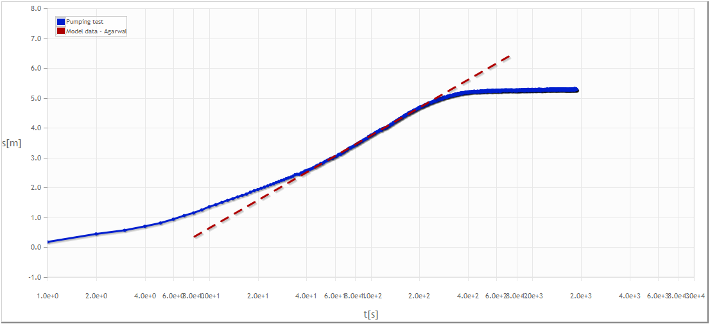

*Obr.: 28. Vyhodnocení dodatečných odporů z čerpací zkoušky na vrtu KV-9 pomocí programu RadFlow.*

*Tabulka č. 3. Hydraulické parametry čerpacích zkoušek provedených na vrtu VK-2 a VK-9.*

|  |  |  |
| --- | --- | --- |
| **Parametry** | **vrt – KV-2** | **vrt – KV-9** |
| Čerpaná vydatnost [m3/s] | 0.0022 | 0.00416 |
| Mocnost zvodně *b* [m] | 11 | 11 |
| Transmisivita zvodně *T* [m2/s] | 0.025 | 0.021 |
| Hydraulická vodivost *K* [m/s] | 0.0022 | 0.0019 |
| Storativita zvodně *S* [-] | 0.076 | 0.076 |
| Poloměr odčerpávaného vrtu *rw*[m] | 0.17 | 0.1125 |
| Dodatečné odpory *W* [-] | 405.2 | 120.1 |
| Storativita vrtu *Cd* [-] | 16.1 | 6.88 |
| Snížení způsobené dodateč. odpory *sw* [m] | 5.67 | 3.78 |

**Zhodnocení provedené čerpací zkoušky**

Výsledky čerpacích zkoušek v podobě parametrů hydrogeologického prostředí ukázali, že vliv parametrů skutečného vrtu na průběh zkoušky byl zásadní. Hodnota snížení způsobení dodatečnými odpory na plášti a v obsypu vrtu dosáhla hodnoty 5.76 m pro vrt KV-2 a pro vrt KV-9 3.78 m, což představuje vzhledem k celkové hloubce vrtů dominantní část celkového snížení. Takto vysoký vliv dodatečných odporů na celkové snížení hladiny podzemní vody naznačuje, že na vrtu došlo k velmi silné kolmataci. Z výsledků provedených pomocí programu RadFlow vyplývá, že na obou vrtech probíhají silné kolmatační procesy a vzhledem k tomu je vhodné na těchto objektech provést regenerační zásah nebo vrty vybudovat nové.